به نام خدا

معرفی 2 موزه ی مردم شناسی سیستان و موزه ی زاهدان

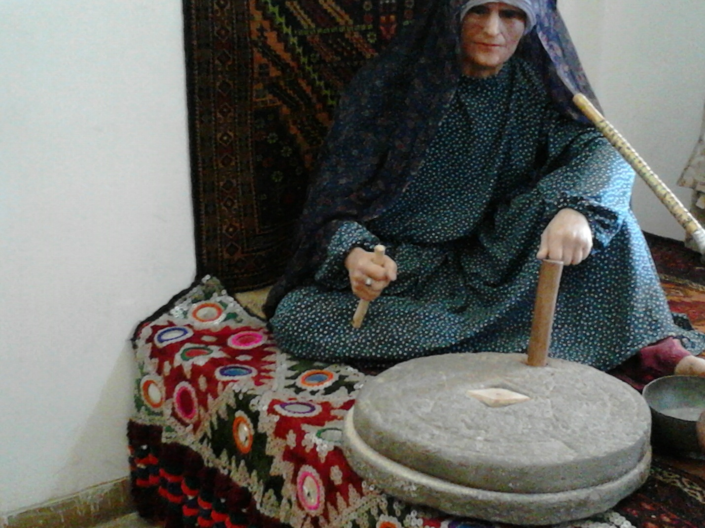

موقعیت جغرافیایی و طبیعی استان سیستان و بلوچستان :
استان سیستان و بلوچستان با وسعت 187502 کیلومتر مربع بیشتر از 11 درصد از مساحت کل کشور را تشکیل می دهد و وسیع ترین استان کشور می باشد. از شمال به خراسان جنوبی از غرب به استان کرمان و هرمزگان از جنوب به دریای عمان و از شرق به افغانستان و پاکستان محدود است. جمعیت استان بر اساس آخرین سرشماری نفوس در سال 1385 معادل 2405742 نفر بوده است. دارای 14 شهرستان و مرکز آن زاهدان است. سرزمین اساطیری سیستان و بلوچستان شامل سه منطقه ی سیستان، سرحد و مکران است. سیستان امروزی قسمت شمالی استان را در بر می گیرد و در کتاب اوستا یازدهمین سرزمینی است که اهورامزدا آفرید. همچنین زادگاه رستم دستان قهرمان حماسی شاهنامه فردوسی می باشد. شهرستان زابل با تاریخی کهن به عنوان مرکز سیستان در جنوب خاوری ایران واقع شده است. سیستان در مجموعه ی ملی از اهمیت ویژه ای برخوردار است، این سرزمین خاستگاه نخستین تمدن های پیشرفته بشری و جایگاه نخستین اجتماعات شهرنشین تاریخ در فلات شرق ایران بوده است. از اسامی مختلف آن می توان به نیمروز، زرنج، سکستان و زابل اشاره نمود. سیستان دارای آثار باستانی متعددی از جمله شهر سوخته، کوه خواجه، قلعه رستم، سه کوهه و بیش از 2000 اثر از جاذبه های تاریخی، فرهنگی و طبیعی می باشد.
زابل :
شهرستان زابل با حدود 255044 نفر جمعیت در جنوب ایران و شمال استان با مساحتی بالغ بر 13152 کیلومتر مربع بین مدار 31 درجه و 10 دقیقه و 30 ثانیه عرض شمالی و 61 درجه و 29 دقیقه و 45 ثانیه خط شرقی از نصف النهار مبدا واقع گردیده و بر اساس آخرین تقسیمات کشوری دارای 3 بخش شیب آب، پشت آب، مرکزی و پنج شهر علی اکبر، محمد آباد، ادیمی بنجار، زابل و همچنین 9 دهستان می باشد.
معرفی موزه ی مردم شناسی سیستان :
این مکان در دوره ی قاجار و در سال 1898 میلادی به عنوان کنسولگری انگلیس توسط معماران داخلی احداث شده است. این موزه در خیابان فردوسی روبروی سالن حجاب شهر زابل واقع شده و دارای بخش های مختلف از جمله شکار، نمایش آداب و سنت های بومی-محلی شامل لباس، کشاورزی، گلیم بافی، پخت نان، آسیاب محلی و قبرستان قدیمی است. موزه 4000 متر مربع مساحت و 1200 متر زیربنا دارد. در حال حاضر بیش از 32000 شیء و اثر تاریخی، کاوش های دهانه ی غلامان و شهر سوخته در این موزه نگهداری می شود. این بنا در قطعه زمینی به مساحت 4000 متر مربع و زیر بنای 1125 متر مربع واقع شده است. در طراحی معماری و اجرای این بنا به جنبه های اداری، نظامی با بهره گیری از شیوه ی معماری سنتی و بومی توجه شده است. بنا شامل مجموعه ای از اتاقهای کوچک و بزرگ تشکیل شده که توسط در یا راهروهایی با هم ارتباط می یابند. پوشش سقف کلیه فضاها به صورت گنبدی در انواع مختلف بوده و در پشت بام نورگیر و لوله بخاری هایی تعبیه شده است. در سال 1368 ساختمان به عنوان گنجینه ی موقت و نمایندگی میراث فرهنگی شهرستان زابل تغییر کاربری یافت و در نهایت از سال 1368 تا سال 1385 به مدت 17 سال کارهای مرمتی روی ساختمان صورت گرفت و در شهریور سال 1385 رسما فعالیت خود را به عنوان موزه ی مردم شناسی سیستان آغاز نمود. مجموعا 20، اتاق دارد که به وسیله ی 2 راهرو اصلی به هم ارتباط دارند، عمده مصالح بنا خشت و آجر می باشد. حیاط موزه دارای بغ مصفا و سالن روباز جهت نمایش برنامه های هفتگی می باشد. از بخشهای عمده ی موزه می توان به بخش (اداری، مخزن، انبار، مدیریت، سالن سمعی-بصری و موتورخانه) (بخشهای نمایشی باستان شناسی مردم شناسی) اشاره نمود.
باستان شناسی :
در این بخش مجموعه ارزشمندی از اشیاء فرهنگی از جمله انواع ظروف، اشیاء چوبی، گلی، مفرغی پارچه ها و طناب ها، اشیاء سفالی به دست آمده از شهر سوخته شامل سفال های چند رنگ(پلی کروم)، سفال های قرمز رنگ، سفال های خاکستری، سفال های نخودی شامل(کوزه، تنگ، خمره، کاسه، لیوان، گلدان و غیره) به نمایش گذاشته شده است.
قبور بازسازی شده :
دو نمونه از گورهای بازسازی شده در ساختمان موزه مردم شناسی سیستان جهت معرفی شیوه های تدفین در شهر سوخته به نمایش گذاشته شده است.
گودال های دو قسمتی :
این گودال ها از رایج ترین و بیشترین گونه ی ساختاری قبور حفاری شده در شهر سوخته است
نمونه ی سردابه ای :
یک گودال عمودی، سپس یک اتاقک یا دخمه که جنب آن زده می شده و در هر دو نمونه از گورها، اشیاء و ظروف سفالی به دلیل اعتقاد به دنیای پس از مرگ قرار داده می شده است. با توجه به اختلاف بین اشیاء و لوازم داخل قبور، کیفیت و مرغوبیت، نوع مواد استفاده شده در ساختار آن می توان به شناسایی درجه ی فقر و غنا، طبقه ی اجتماعی در برخی موارد شغل آنان پی برد.
بازسازی منزل مسکونی :
نقشه ی این اتاق کم و بیش چهارگوش بوده است، مصالح ساختمانی به کار رفته در اتاق عبارتند از چینه، خشت، چوب و حصیر که به عنوان زیرانداز و سایه بان استفاده شده و اندود کاهگل که بر روی دیوارها به کار رفته است. این اتاق دارای در، درگاه، سقف، اجاق و خمره های سفالی جهت نگهداری غلات و آذوقه می باشد.
مردم شناسی :
در این بخش ضمن اینکه از معماری بنا در جهت چیدمان هر چه بهتر صحنه ها استفاده شده و با نمایش مجسمه های مومی و صحنه سازی مجموعه ای از آداب و رسوم، شیوه های معیشت، اقتصاد، انواع مراسم، خوراک و پوشاک و در مجموع فرهنگ اصیل و سنتی موزه ی سیستان در معرض دید علاقه مندان قرار گرفته است. از جمله این صحنه ها می توان به گالری ازدواج، کشاورزی، صید و صیادی، زیورآلات و غیره اشاره نمود. بازدید کننده می تواند با دیدن انواع ابزار آلات موسیقی، ابزار جنگ، تابلوهای قدیمی، ابزار کار و ظروف قدیمی به نحوه ی زندگی مردم سیستان پی ببرد. (اداره کل میراث فرهنگی، صنایع دستی و گردشگری استان سیستان و بلوچستان)
معرفی موزه ی زاهدان :
شهرستان زاهدان مرکز استان سیستان و بلوچستان به مساحت 36581 کیلومتر مربع است. از شمال به استان خراسان جنوبی از شمال شرق به شهرستان زابل از غرب به استان کرمان از جنوب به خاش، ایرانشهر و از شرق به کشورهای افغانستان و پاکستان محدود است. فاصله شهرستان تا پایتخت 1605 کیلومتر می باشد. نام قدیم آن دزدآب بوده است که در سال 1315 به زاهدان تغییر نام یافته است. دارای 4 بخش مرکزی میرجاوه کورین نصرت آباد و 3 شهر زاهدان میرجاوه و نصرت آباد و 8 دهستان به نام های حرمک، مرکزی، لادیز، شورو، میرجاوه، نصرت آباد، دومک و کورین است. (آرشیو اداره کل میراث فرهنگی و گردشگری استان سیستان و بلوچستان: 1388) روستاهای هدف گردشگری زاهدان، جون آباد، حرمک و چشمه زیارت می باشد. (سازمان میراث فرهنگی، صنایع دستی و گردشگری استان سیستان و بلوچستان: 1388)
موزه منطقه ای جنوب شرق ایران در زاهدان یکی از جاذبه های گردشگری استان سیستان و بلوچستان به حساب می آید که معماری بنا از قلعه ی باستانی سب شهرستان سوران بلوچستان الگوبرداری شده است. این موزه در بلوار شهید مطهری زاهدان قرار دارد که در سال 1390 با توجه به نامگذاری رهبر انقلاب به نام سال جهاد اقتصادی از سوی رحیمی معاون اول رییس جمهور افتتاح شده است. این موزه دارای 15000 متر مربع مساحت و 10000 متر مربع زیربنا است که در 5 طبقه با اعتبار 18 میلیارد تومان ساخته شده است. در واقع اطلاعاتی را درباره ی ویژگی های باستان شناسی، مردم شناسی، بوم شناسی محوطه ی باستانی و نیز آثار مکشوفه از شهر سوخته، کوه خواجه، دهانه ی غلامان، اسپید بزمان، شهداد کرمان، جیرفت و خراسان جنوبی دست یافت. در بخش مردم شناسی برای حوزه های فرهنگی مذکور موضوعاتی شامل ادبیات شفاهی، مشاهیر، فرهنگ و آداب و رسوم، پوشاک، خوراک و صنایع دستی به وسیله ی صحنه سازی اطلاع رسانی می شود. در بخش بوم شناسی منطقه نمونه هایی از تاکسیدرمی پرندگان و حیوانات در کنار آکواریوم بزرگی از آبزیان آب شور استان و همچنین در رمپ موزه تابلوهایی از جاذبه های طبیعی و تاریخی، مردم شناسی به نمایش درآمده است. از دیگر بخش های موزه سالن های محققان، رایانه، آمفی تئاتر و کتابخانه ی تخصصی با 4000 جلد کتاب در زمینه های باستان شناسی، معماری، هنر، تاریخ و غیره است. بخش تاکسیدرمی دارای 19 ویترین با 62 نمونه از گونه های حیوانی و پرندگان می باشد. سالن محققین با 16 پارتیشن و 18 رایانه جهت استفاده از خدمات اینترنت برای عموم است. اتاق نمایش با ظرفیت 40 نفر برای نمایش فیلم کوتاهی از بخش های مختلف موزه برای بازدیدکنندگان اختصاص یافته است. فروشگاه عرضه اقلام فرهنگی با ارائه ی کتابچه ها، کتاب ها، نقشه استان، سی دی های تور مجازی استان و شهر سوخته و موسیقی سنتی بومی ارائه ی خدمت می نماید.در قسمت لابی، مجسمه رستم به طول تقریبی 3 متر و تعداد 3 ماکت از قلعه ی ناصری ایرانشهر، قلعه ی سب و آسباد مچی زابل قرار دارد. بازدید موزه سمت چپ یعنی رمپ شروع می شود. رمپ موزه به طول تقریبی 600 متر است که 74 تابلو از تصاویر محوطه های باستانی و جاذبه های طبیعی و تاریخی و 126 ویترین از آثار مکشوفه از دوران پیش از اسلام تا دوران معاصر با تنوع اشیاء از نقاط مختلف ایران شامل ظروف سفالی، کاشی های لعاب دار، ظروف شیشه ای، ظروف سنگی، مفرغی، صنایع دستی، زیورآلات، ظروف فلزی و همچنین 7، اثر نفیس نقاشی قهوه خانه ای از هنرمند مشهور قولرآغاسی، نقش برجسته ای از خوان هفتم شاهنامه و نقشه های جغرافیایی و تقسیمات کشوری ایران در ادوار مختلف به همراه تعدادی از اشیاء اهدایی شامل تپانچه ها، شمشیرهای فولادی و اسلحه های سرپر ساچمه ای در معرض دید بازدید کنندگان به نمایش گذاشته شده است. علاوه بر آن ورودی موزه نیز مجسمه ی سنگی رستم با در دست داشتن کتاب و قلم، نماد فرهنگ و دانش مردم سیستان را نشان می دهد. ادامه بازدید از موزه بعد از گذر از رمپ به طبقه ی اول می رسد که این قسمت شامل 234 ویترین است که به بخش های مختلف تقسیم شده است که شامل تمدن سیستان با نمایش تمدن شهر سوخته با آثاری چون خط کش با دقت میلیمتری، تخته ی بازی، سبد حصیری دوقلو، شانه ی معرق اولین معرق جهان و پارچه های بافته شده از الیاف حیوانی و گیاهی است. آثار تمدن بلوچستان با قدمتی بیش از 5000 سال در جنوب استان و در حوزه ی فرهنگی جازموریان واقع شده است که از محوطه های مهم آن می توان به تپه ی بمپور، جلگه چاه هاشم، اسپیدژ بزمان و غیره اشاره نمود. تمدن جیرفت و شهداد هم با قدمتی مربوط به آغاز دوره ی شهرنشینی با دست ساخته هایی از جنس سفالی و سنگ صابونی در این قسمت موزه به نمایش درآمده است. طبقه ی دوم شامل 138 ویترین است و آثاری چون نسخ خطی و تمبر، سکه های تاریخی از دوران اشکانی تا پهلوی، سر دیس هایی از مشاهیر بزرگان استان هر ماه با صحنه سازی از مردم شناسی قومیت های سیستانی و بلوچ و نمادی از یعقوب لیث صفاری اولین فرماندار ایران بعد از ورود اسلام و محمد وصیف سیستانی اولین شاعر پارسی گوی که نخستین شعر پارسی را در وصف یعقوب لیث سروده به نمایش گذاشته می شود. از اشیاء شاخص منطقه هم می توان به سفال پلی کروم، جام انیمیشن، ظروف مکعبی، سبد حصیری دو قلو، شانه ی معرق، بافتنی دورنگ، جمجمه ی جراحی شده و اولین چشم مصنوعی اشاره نمود. (روزنامه ایران، 1392
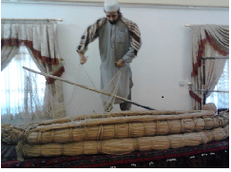
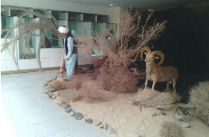

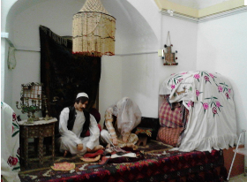

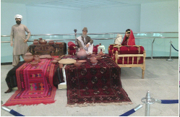

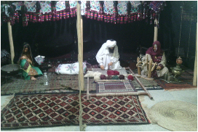
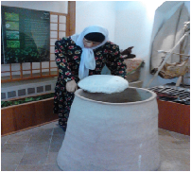

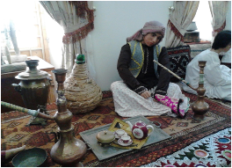

نتیجه :

من عکس هایی را از دو موزه ی مردم شناسی سیستان و موزه ی زاهدان گرفته ام. در واقع موزه برای من محل آموزش، تمرین و خلاقیت است، زیرا با حوزه ی وسیع فرهنگ که در بر دارنده ی آیین، پوشاک، غذا، رقص محلی و غیره است رابطه برقرار می کنم و کنش های اجتماعی افراد در طول زمان قابل درک و فهم می شود. بنابراین به مثابه ی هویت، معرفی و تثبیت شده اند. به نظر می رسد تفاوت ها نمایانگر زیست جهان افراد است که تجربه های بارورشده را القا می نماید. به این معنا که مناسک گذار(تولد، ازدواج، مرگ و غیره) تجلی یافته اند. پرسمان چیستی، چرایی و چگونگی زندگی را در بر دارد، برای اینکه به تمایز دست می یابیم. علاوه بر آن گفتمان اجتماعی را میان افراد ایجاد می کند و آغازگاه اندیشه است. عکس به مثابه ی متن می باشد که بازتولید موقعیت های گوناگون در کنش های اجتماعی است و پیوند ناگسستنی زمان و مکان را به تصویر می کشد. به عبارت دیگر حضور، معنا می یابد. رابطه ی میان دال ها (شیوه های زندگی افراد) و مدلول ها (اعتقادات، باورها و آیین) را در بستر جامعه بیان می کند. واقعیت های اجتماعی را در نظام نشانه شناختی در نمادهای گوناگون انعکاس می دهد. به این معنا که پرکتیس فرهنگی، انسجام می یابد و مکانیسم های شناختی، خوانش رمزگان می باشد. به طور کلی عکس ها می گویند که زندگی اتفاق افتاده است و مولف، معنای نهایی متن است. زیرا تقابل های گوناگون (لباس، رنگ، ابزار و غیره) نام و جایگاه ویژه یافته اند. به عنوان مثال شبکه های معنایی از خلال صنایع دستی(سبد های حصیری، جا قندانی پارچه ای، جا اسپندی و غیره) شکل می گیرند. و با یکدیگر از طریق محیط ارتباط برقرار می کنند و فرایندهای اجتماعی، فرهنگی و اقتصادی را برای درک محیط و جهان بیرونی افراد ایجاد می کنند. تمام حرکات کالبدی(مرد توتن سوار، زن سیستانی در حال نان پختن و قالی بافی) به مثابه ی زبان، کارکردهای اجتماعی و نمادین (کشاورزی و غیره) را ارائه می دهد. و آغازگاه گفتگو در درام زمان و مکان است. همچنین مرزها در هم می شکند، برای اینکه افراد از طریق نشانگرهای فرهنگی (آس دستی زنان سیستانی، تنور سیستانی، دستگاه ریسندگی و بافندگی، باد بزن، سیاه چادر، قلیان و غیره ) به ابعاد ژرف نگاه در زندگی دست می یابند. بنابراین فاصله ها بی معنا جلوه می نمایند، و دو سویگی سوژه (افراد) و ابژه (حرکات و زیست جهان افراد) فراتر از معنا می رود. با توجه به عناصر گوناگون در عکس ها (زمان، مکان، حرکت، ابزار و غیره) می توان اذعان نمود که نوستالژی، حائز اهمیت بوده است.
Email: T.kuchekzaee@gmail.com

منابع :
1 – ابراهیم زاده، عیسی(1389): سیستان مرکز نیمروز واقعی یا نصف النهار مبدا جهان، زاهدان، اداره کل میراث فرهنگی، صنایع دستی و گردشگری
2 – ابراهیم زاده، عیسی(1388): بنیان های جغرافیایی جنوب شرق ایران، زاهدان، دانشگاه
3– احمدی، بابک (چاپ پانزدهم 1392): ساختار و تاویل متن، تهران، نشر مرکز
4– احمدی، بابک (چاپ نهم 1388): از نشانه ی تصویری تا متن، تهران، نشر مرکز
5– فکوهی، ناصر (چاپ ششم 1388): تاریخ اندیشه و نظریه های انسان شناسی، تهران، نشر مرکز
6– راهنمای گردشگری استان سیستان و بلوچستان (چاپ اول بهار 1388): سازمان میراث فرهنگی، صنایع دستی و گردشگری استان سیستان و بلوچستان، زاهدان، انتشارات ایران شناسی
7– سیستان و بلوچستان (1388): متن: آرشیو اداره کل میراث فرهنگی، صنایع دستی و گردشگری استان سیستان و بلوچستان، زاهدان
8– میراث (18/3/1392): روزنامه ایران، شماره 5383، صفحه 15
9–http//www.negahmedia.ir/media/show-pic/32184
10–http//www.magiran.com/npview.asp2747386

دوستوهمکارگرامی

چنانکهازمطالبومقالاتمنتشرشدهبهوسیله «انسانشناسیوفرهنگ»بهرهمیبریدوانتشارآزادآنهارامفیدمیدانید،دقتکنیدکهبرایتداومکاراینسایتوخدماتدیگرمرکزانسانشناسیوفرهنگ،درکنارهمکاریعلمی،نیازبهکمکمالیهمههمکارانوعلاقمندانوجوددارد.

کمکهای مالی شما حتی درمبالغ بسیار اندک،میتوانندکمک موثری برای ما باشند:
شماره حساب بانک ملی:
0108366716007
شماره شبا:
IR37 0170 0000 0010 8366 7160 07
شماره کارت:
6037991442341222
به نام خانم زهرا غزنویان

